**Web Programming**

팀프로젝트 #1

: 벽돌 깨기 게임 제작



|  |  |  |  |
| --- | --- | --- | --- |
| 학번 | 201911154 | 학번 | 202111275 |
| 이름 | 김동훈 | 이름 | 김현정 |
| 학번 | 202111312 | 학번 | 202111377 |
| 이름 | 송현우 | 이름 | 조현영 |
| 분반 | 3208 | | |
| 제출일 | 2022 / 6 / 3 | | |

* **게임 시나리오 및 게임 동작 방법(매뉴얼)**

**# 게임 시나리오**

무더운 여름에 지친 버블힐 마을 아이들 배찌, 다오, 그리고 우니. 이 더위에선 더 이상 못살겠다 하는 마음에 모인 세 친구들은 책에서 전설로만 전해 내려오던 얼음 마을을 찾기 위해 여러 험난한 길 거치는 모험을 떠나게 된다. 그들은 얼음 마을을 찾을 수 있을까?

**# 게임 동작 방법**

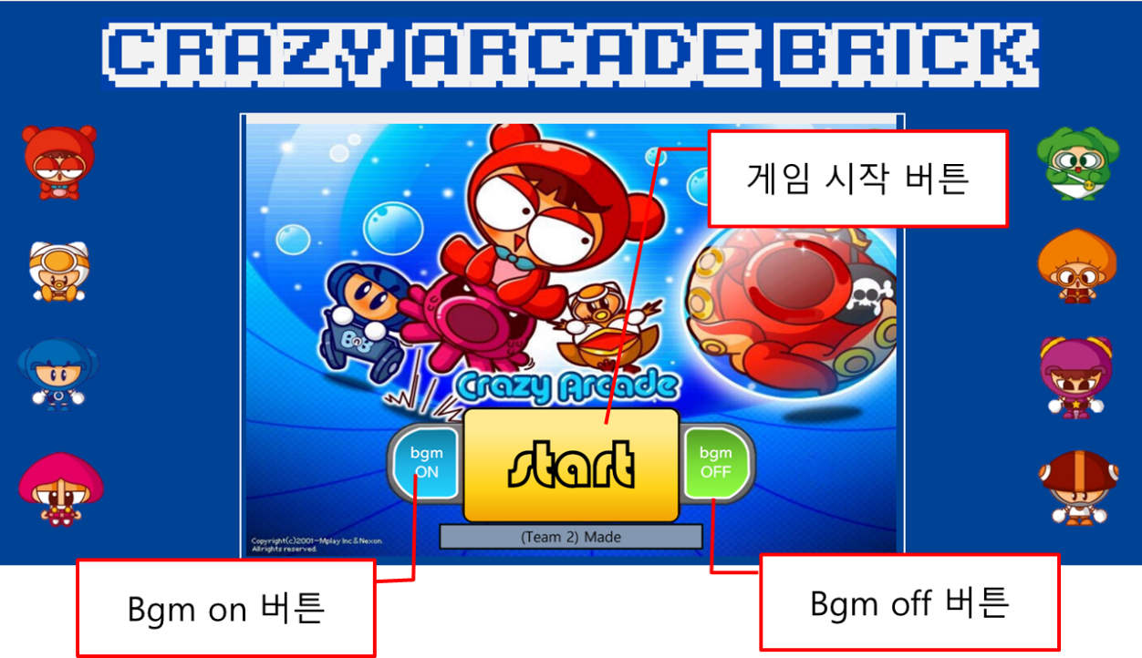

메인 화면의 bgm ON/OFF버튼을 통해 배경음악을 자유롭게 끄고 킬 수 있다. Start 버튼을 누르게 되면 맵과 캐릭터를 선택할 수 있는 화면에 진입하게 된다.

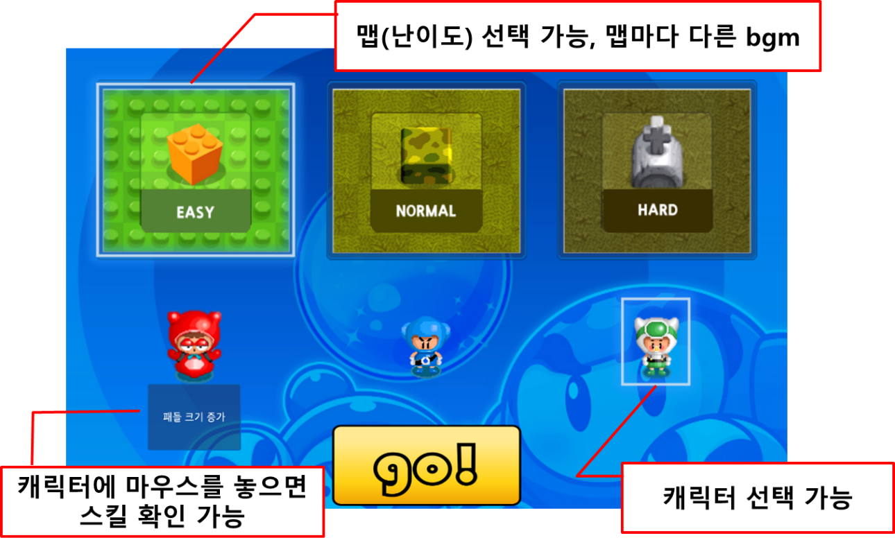

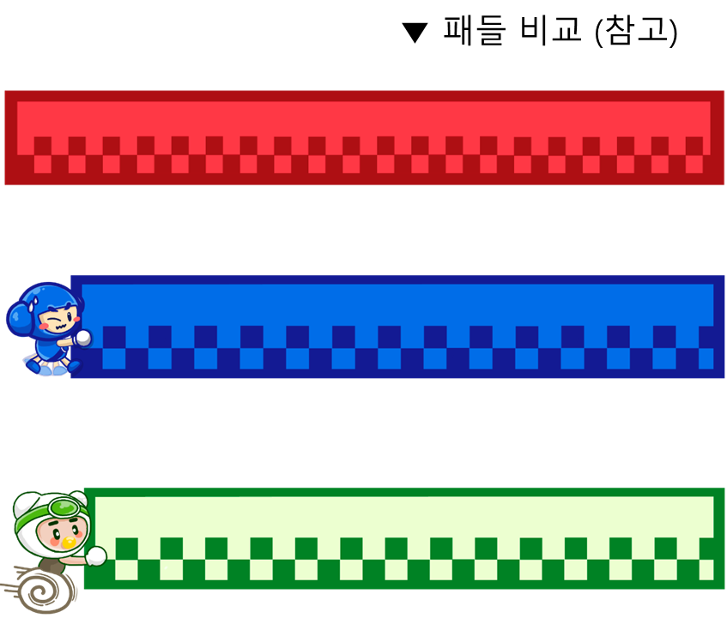맵은 easy, normal, hard의 총 세가지 난이도로 구성되어 있다. 각각 맵은 크레이지 아케이드의 빌리지, 캠프, 공동묘지 테마를 활용해 제작하였다. 레벨에 따라 획득할 수 있는 아이템, 게임을 방해하는 함정의 개수나 종류 또한 달라지게 된다. 캐릭터에 마우스를 올리면 그 캐릭터의 스킬을 확인할 수 있다.

게임에 진입하면 캐릭터에 따라 위와 같은 캐릭터의 패들을 확인할 수 있다. 패들은 마우스와 키보드 모두로 조작이 가능하도록 했으며, 패들에 공이 맞는 위치에 따라 공이 튀기는 각도가 조절되도록 했다.

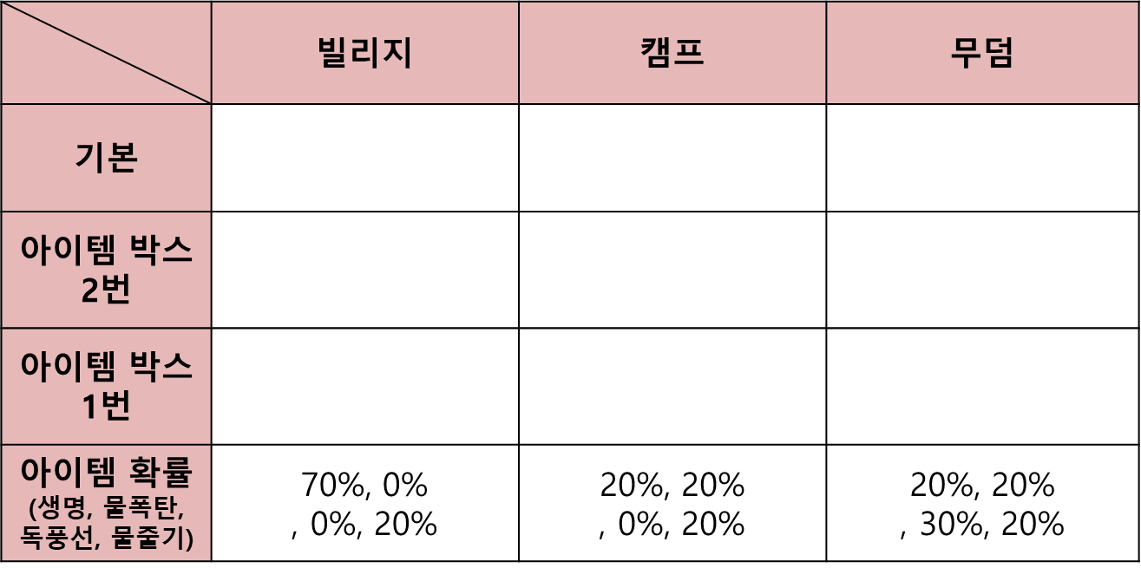

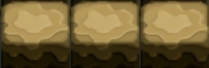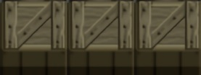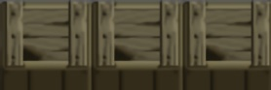

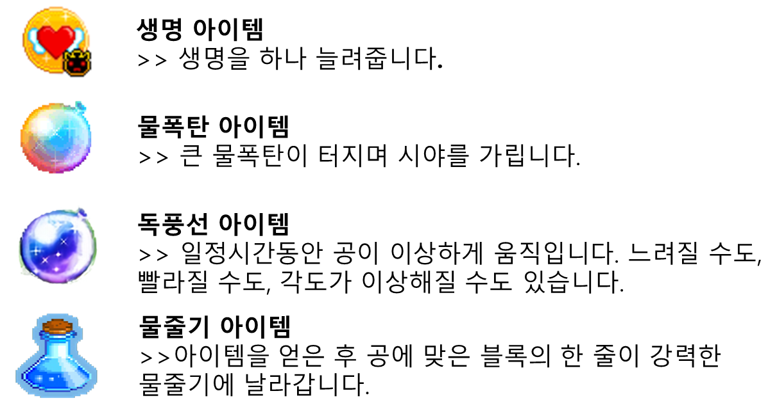난이도(맵) 별 블록과 아이템 박스이다. 기본 블록 혹은 아이템 박스가 깨지면 스코어가 1점 늘어나며, 맵에 존재하는 모든 블록과 아이템 박스들을 없애면 다음 스테이지로 자동으로 이동한다. 마지막 난이도를 클리어하면 엔딩을 볼 수 있다.

게임에서 확인할 수 있는 아이템의 종류이다. 생명 아이템은 생명 추가, 물폭탄 아이템은 일정시간 시야 차단, 독풍선 아이템은 공의 방향과 속도를 바꾼다. 그리고 물줄기 아이템은 아이템 획득 후 맞은 블록의 세로줄이 타격 된다.

위 아이템들은 게임 화면 내의 아이템 박스에서 획득할 수 있으며, 맵에 따라 획득할 수 있는 아이템의 종류와 확률을 다르게 설정하였다

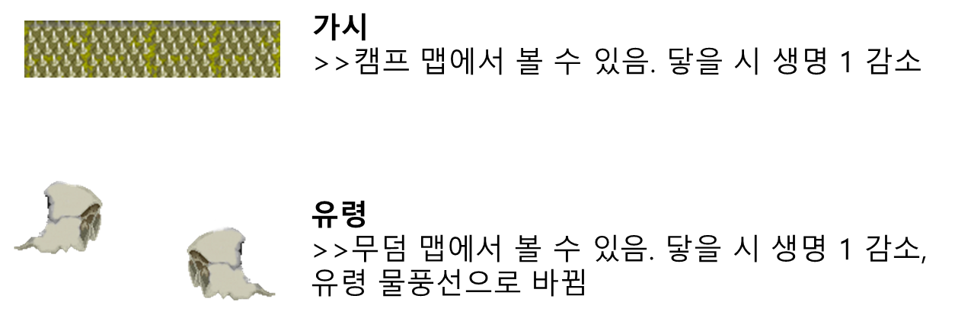

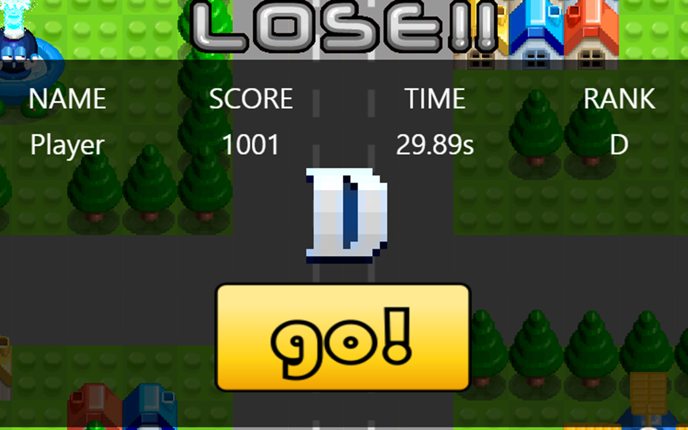게임을 방해하는 방해물은 캠프 맵의 가시와 공동묘지 맵의 유령으로 총 두가지이다. 둘 모두 부딪힐 시 생명이 1 감소하고 공은 패들에서 다시 날라가게 된다. 가시는 움직이지 않지만 유령은 계속 움직이게 하여 피하는 것이 다소 까다롭게 설정했다. 유령에 맞으면 공이 유령 물풍선으로 바뀌게 되는 기능 또한 추가했다.

마지막으로 플레이어가 획득한 점수에 따라 총 A부터 D까지의 랭크가 매겨지게 된다. 점수는 게임을 모두 플레이한 뒤 마지막 점수창에서 확인할 수 있다.

* 텍스트, 명판이(가) 표시된 사진

  자동 생성된 설명**주요 기능 및 기능 구현을 위한 기술**

**# 아이템 드랍 함수**

랜덤 값을 변수p로 둔 후, p의 범위에 따라 아이템이 나오게 하는 방식을 사용했다. 아이템이 나오게 하기 위해서 Size 값을 주고, x, y 좌표를 주었다. x, y좌표는 공의 위치로 주어 공이 부순 위치에서 아이템이 떨어지도록 하였다. 맵 별로 다른 범위를 주어 확률을 조정했고, 따로 p_wb(물줄기 확률) 변수를 두어 우니 캐릭터 선택 시 물줄기 등장 확률을 조정할 수 있도록 했다.

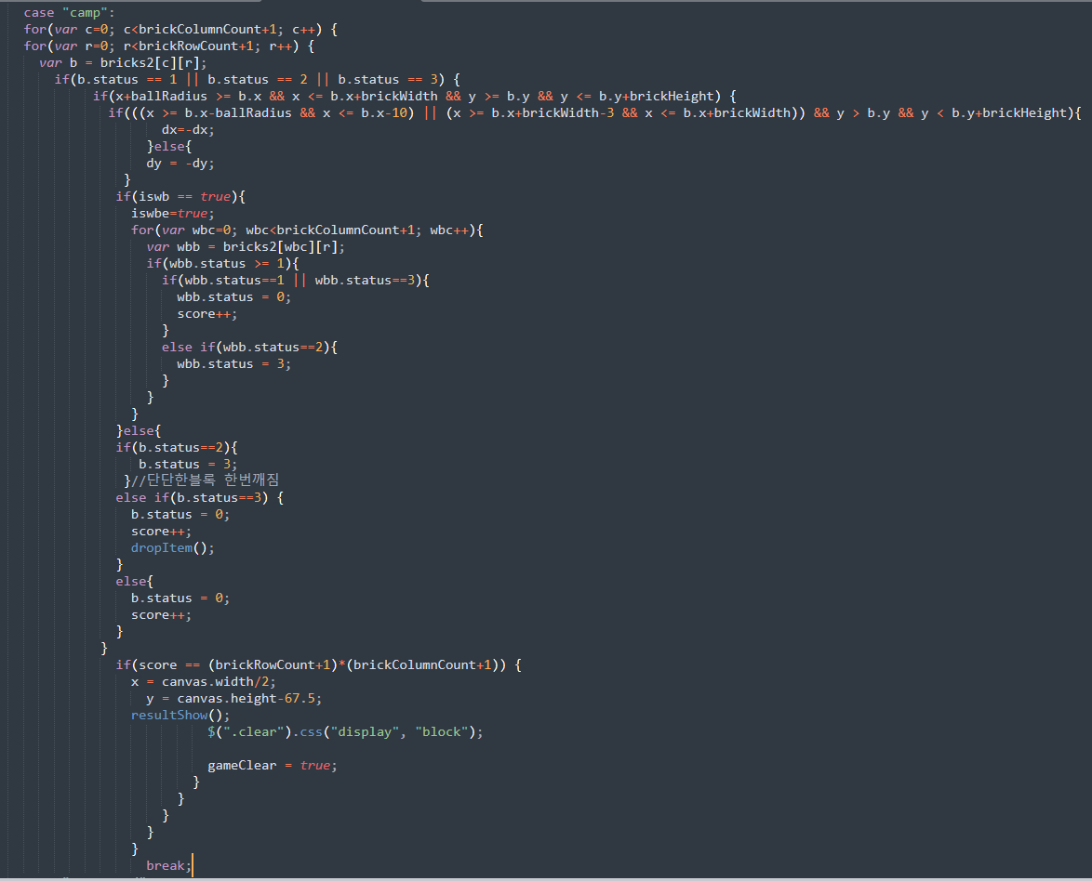

**# collisionDetection(충돌 감지) 함수**

맵 별로 score와 벽돌 개수가 달라 switch문으로 구현했다.

우선 벽돌의 위 아래면에 맞으면 dy=-dy로 진행 방향을 위아래로 반전시켰고, 옆면에 맞으면 dx=-dx로 좌우로 반전시켰다.

이때, iswb가 true이면 물줄기효과가 발동되도록 하였고 iswbe를 true로 바꾸어서 이펙트가 출력되도록 했다.

또한, 충돌한 벽돌의 status에 따라 아이템을 드롭하거나(dropitem함수 호출) 벽돌의 상태가 바뀌고 점수가 증가하는 등의 동작을 구분했다.

마지막으로, 점수가 맵 별 최종 수치에 도달했을 때는 resultshow 함수를 호출하여 결과를 보여주고 gameClear를 true로 하여 벽돌 혹은 아이템을 더 이상 출력되지 않게 막았다. 이후 다음 스테이지로 자동으로 이동한다.

**# 공이 패들에 닿는 위치에 따라 각도 변경**

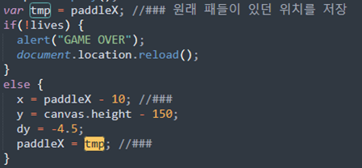사용자의 플레이에 따라 벽돌을 제거할 수 있는 확률을 높이도록 공이 패들의 왼쪽 방향에 닿으면 왼쪽으로, 오른쪽에 닿으면 오른쪽으로 각도가 기울어지도록 조건문을 추가했다.

**# 생명이 1 감소하고 게임을 재개할 때**

tmp 변수를 만들어 공이 죽기 직전의 x좌표 위치를 저장한 후, 공이 되살아났을 때 그 값을 x축 속도에 대입하여 사용자가 공의 위치를 헷갈리지 않도록 한다.

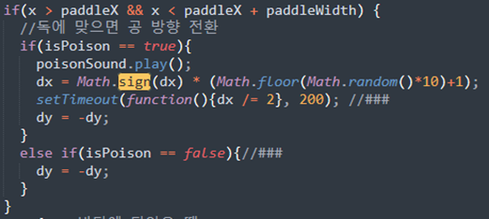

**# 독 아이템**

isPoison 변수가 true, 즉 독 아이템에 맞았다면 이 아이템을 먹은 이후 1회 패들에 닿았을 때 x축 방향의 속도를 다른 방식으로 조정한다. Math.random()함수로 0에서 1사이의 난수를 발생시킨 뒤 10을 곱하고 Math.floor함수를 이용해 1에서 10 사이의 정수 난수값을 만든다. 이 값을 dx에 대입해 공의 방향을 예측할 수 없도록 변경한다. Math.sign() 함수는 인자의 부호를 반환하는 함수로 공의 좌우 방향을 바꿔주는 역할이다.

**# startGame pickGame 화면**

버튼을 누르거나 옵션을 선택해야 하는 경우 이미지 위에 같은 크기로 색깔이 없는 div를 배치해 hover나 click등의 이벤트를 수행할 수 있도록 하였다

**# 음악**

레벨이 넘어갈 때는 이전 레벨 혹은 start화면의 음악을 pause시키고 필요한 음악을 play 시킨다. 크롬의 자동재생 정책으로 인해 맨 처음에는 bgm on 버튼을 통해 음악을 재생할 수 있다.

**# 웹페이지 위 div**

먼저 나오면 안 되는 화면이 먼저 로딩되는 오류가 있어 페이지를 새로 고침 할 때 웹페이지 배경과 같은 색깔의 div를 함께 로드한다. start화면이 정상적으로 출력된 뒤에는 div를 fadeout시켜 사용자가 제일 먼저 확인하는 화면이 start화면일 수 있도록 한다. 또한 div를 fadeout된 시점 직후에 가시속성을 none으로 지정하여 start화면의 버튼 클릭 등 동작이 제대로 수행될 수 있도록 한다.

**# 랭크 시스템**

승패와 관계없이 게임이 종료되면 점수에 따라 S부터 D까지 임의의 랭크가 나오도록 구현하였다. 파괴한 벽돌과 클리어 시간을 바탕으로 점수를 계산하게 하였으며, 생명을 모두 소진하여 패배한 경우엔 점수에 관계없이 ‘D’ 랭크가 나오도록 하였다.

최종 점수는 finalScore라는 별도의 변수에 저장하도록 하였으며, 파괴한 벽돌의 수를 score라는 변수에, 소요된 시간을 elapsedTime이라는 변수에 저장하도록 하였다. elapsedTime은 실제 소요된 시간을 초 단위로 나타내기 위해 250으로 나누도록 하였으며, 소수점 밑의 값이 과도하게 길게 나오는 것을 방지하기 위해 toFixed 함수를 이용하여 소수점 밑 2자리까지만 출력되게 처리하였다.

소요 시간은 timeCheck()라는 함수를 만들어 elapsedTime 변수의 값이 계속해서 증가하도록 하였고, requestAnimationFrame() 함수를 통해 반복적으로 호출하였다.

**# 물폭탄 아이템**

물폭탄 아이템은 아이템 박스를 파괴할 시 일정 확률로 나오는 4개의 아이템 중 하나로, 패들로 획득 시 화면 전체를 물줄기로 일정 시간 가리는 효과를 가집니다.

아이템이 박스에서 떨어지는 기능은 공의 움직임을 구현한 코드와 유사하게 canvas에 dy 변수를 통해 y좌표를 계속 바꿔가며 그림을 새롭게 그리는 방식으로 구현하였다.

물폭탄 아이템을 패들로 획득하는 기능은 bombed() 함수를 통해 구현하였다. HTML 파일에 미리 img 속성으로 물줄기 이미지를 추가하고, css 속성을 통해 게임 화면을 전부 가리되, display 속성을 none으로 지정해 놓았다. 드랍된 아이템의 x와 y좌표가 패들의 x와 y 좌표와 겹칠 때 display 속성을 block으로 바꾸고 opacity 속성을 0.7로 줌으로써 사용자의 시야를 가리도록 하였다.

일정 시간이 지난 후 효과가 해제되는 기능은 Bombed() 함수 내에 efftimer1이라는 변수를 1씩 증가시키는 식을 추가하고 반복적으로 호출하여 100이 될 경우 효과를 해제하고 값을 0을 되돌리도록 설정함으로써 구현하였다.

최종 점수는 (파괴한 벽돌 * 100 - 소요된 시간 * 10)으로 계산되며, 맵 마다 벽돌의 개수가 다르므로 맵 마다 평가 기준을 다르게 설정하였다.

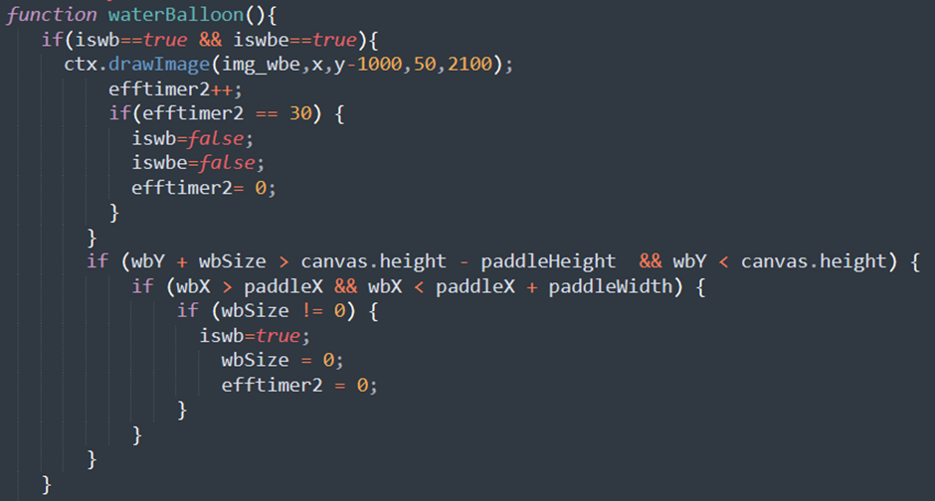

**# 물줄기 아이템**

물줄기 아이템은 아이템 박스를 파괴할 시 일정 확률로 나오는 4개의 아이템 중 하나로, 이 아이템 획득 시 그 다음에 공에 맞는 블록 한 줄이 깨지게 된다.

아이템이 패들에 맞게 되면 아이템을 획득한 것으로 것으로 간주되며, 아이템 이미지가 사라지게 만들고 현재 아이템 획득 상태인지 확인하는 함수의 값을 변경해준다.

아이템을 먹었다는 표시가 생기면 공에서 물줄기가 나오는 이미지를 출력한다. 일정시간이 지난 후 효과가 해제되는 기능은 물폭탄 함수와 동일하게 efftimer2를 주어 30이 될 경우 다시 아이템을 획득하지 않은 상태로 되돌리고 timer도 0으로 초기화 해줌으로써 구현하였다.

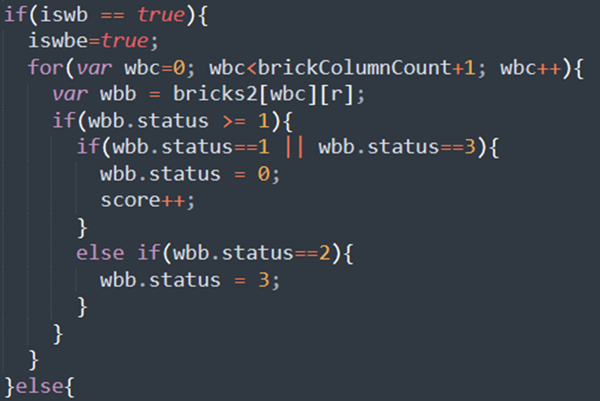

충돌 함수의 일부분이다. 이 부분에서 물줄기 아이템을 획득하였을 때 블록에 나타나는 효과를 설정해 주었다. 공이 블록에 맞게 되었을 때 맞은 블록과 같은 줄에 있는 블록들은 아이템 박스의 경우 한 단계 낮은 박스로 변경되고, 이미 한 번 깨진 아이템 박스 또는 일반 박스의 경우 파괴된다.

**# 난이도 자동 변경 기능**

게임이 끝난 경우(클리어 혹은 패배 시) continue 버튼을 눌러서 다음 레벨로 넘어갈 수 있게 하였다. 게임을 패배한 경우 페이지를 다시 불러오게 하였고, 클리어한 경우 맵에 따라 조건문을 달리하여 다음 맵을 불러올 수 있도록 하였다. 마지막 레벨을 클리어한 경우 게임 엔딩이 담긴 컷신을 출력하도록 하고, setTimout 함수를 통해 4초 뒤에 초기 화면으로 되돌아올 수 있도록 하였다.

* **토의 사항**
* 자동재생이 크롬에서 막혀 있기 때문에 여러가지 우회법을 사용해야만 했고, 그 방법들도 대부분 모든 컴퓨터에서 성공하리란 보장이 없었기 때문에 클릭으로만 음악을 재생할 수 있었던 점이 아쉽다. 앞에 제작사명 등을 배치하는 방식으로 음악 재생을 더 자연스레 바꾸어 볼 수 있을 것 같다.
* 팀원들끼리 파일을 주고받을 때 필요한 소스가 빠져 있거나 파일명이 헷갈린다거나 하는 불편함이 있었다. 또한, 팀원들이 따로 짠 코드들을 합칠 때 코드의 길이가 굉장히 길어서 어느 부분을 수정했는지 찾기가 어려웠다. 지금 생각해보면 git을 썼었더라면 좋았을 것 같다. 변수 명도 최대한 모두가 알아볼 수 있게 써야하는 이유를 팀플을 통해 알게 되었다.
* 캔버스 내에서 이미지를 클릭하는 등의 동작은 따로 div를 만들어서 해결했는데, canvas 자체 내에서 해결하는 방법은 없는지 공부해야 할 것 같다.
* 사진 간에 로드되는 시간이 차이나는 것을 공부할 필요가 있어 보인다. 분명히 먼저 호출한 함수의 사진인데 나중에 로드되는 이유가 궁금하다
* 아이템이 드랍 될 때 다른 종류의 아이템이 동시에 드랍 되면 한 아이템이 사라지는 버그가 있었다.
* 캔버스를 이용해 아이템 이미지를 화면에 출력하기 때문에, 캔버스의 한 공간에 동시에 두 개의 이미지가 출력될 경우 어쩔 수 없이 한 아이템은 사라지게 되었다.

* 한 난이도를 클리어하고 다음 난이도로 넘어갈 때 캔버스의 애니메이션이 중첩되어 속도가 공과 패들의 속도가 2배로 빨라지는 버그가 있었다. 이를 고치기 위해 다음 레벨로 넘 어갈 때마다 gameReset() 함수를 호출하여 주요 변수들의 값을 절반으로 줄여주었다.

* 게임이 끝나고 클리어/패배 화면이 나올 때 배경에 벽돌과 공이 남아서 계속 게임이 진행되는 버그가 있었다. 이를 해결하기 위해 gameClear와 gameLost 변수를 만들고 조건문에 사용하여 승리하거나 패배한 경우 사용자가 진행하기 전까지 더 이상 캔버스에 물체가 그려지지 않도록 설정하였다. 공의 속도를 조금 더 빠르게 하여 전체적인 게임 흐름의 루즈함을 줄이고 스토리를 게임 속에서도 볼 수 있게 구현하여 사용자가 몰입할 수 있게 하면 더욱 양질의 게임이 될 수 있을 것이라 생각한다.
* 옆면 충돌 조건문을 ==으로 작성하였더니 약간의 시간 차이 때문인지 충돌이 중첩되어 인식되기도 했다. 그래서 범위를 조금 더 증가시켜 해결했는데, 확실히 옆면만 범위로 주어도 되도록 조절하는 방법이 궁금하다.
* 함수가 중복되는 부분이 많은 것 같다. Switch case로 나누지 않고 객체 지향적으로 구현하는 방식이 필요할 것 같다.

**기여도 및 주요 구현 사항**

- 김동훈 (25%) : 아이템 떨어지는 기술, 물폭탄(아이템), 랭크 시스템, 빌리지 맵 디자인, 난이도 자동 변경 기능

- 김현정 (25%) : 게임 컨셉과 스토리 아이디어, 사운드 구현, 물줄기(아이템), 가시(장애물), 캠프 맵 디자인, 맵 별 블록 생성 기능, PPT

- 송현우 (25%) : 생명(아이템), 유령(장애물), 무덤 맵 디자인, 아이템 박스, 아이템 판정, 공/패들 디자인, 시연

- 조현영 (25%) : 독(아이템), 사운드 구현, 웹사이트 디자인, 메인 화면 디자인, 캐릭터 디자인/기능 구현, 발표